Классный час на тему «Как вести себя в экстренных ситуациях»
Мероприятие проводил: замначальника пожарной части № 53 с. Касумкент Асалиев А.Г.
Цель данного мероприятия: расширить знания о последствиях пожара, закрепить познания о действиях во время пожара. Формировать мотивационную сферу поведения и безопасной жизни, развивать внимание, мышление.
1.Закреплять правила пожарной безопасности;
2. Прививать навыки осторожного обращения с огнем в быту;
3. воспитывать чувство ответственности;

С учащимися была проведена беседа по профилактике нарушений правил пожарной безопасности, формирования навыков пожарной безопасности и действиям во время пожара среди учащихся.

«Пожары приносят много несчастий людям по всему миру. В нашей стране с ними борется специальная служба – МЧС. Однако не всегда спасателям удается вовремя приехать на место возгорания, поэтому знать правила поведения при пожаре должен каждый человек. От чрезвычайных ситуаций не застрахован никто. Пожар является одним из самых распространённых чрезвычайных происшествий, с которыми сталкивается человек. Ежегодно пожары уносят жизни десятков тысяч людей в мире. Для того, чтобы сохранить свою жизнь и здоровье при пожаре и помочь спасти других людей, необходимо знать некоторые важные правила»- отметил в своем выступлении Аслан Гусейнович.

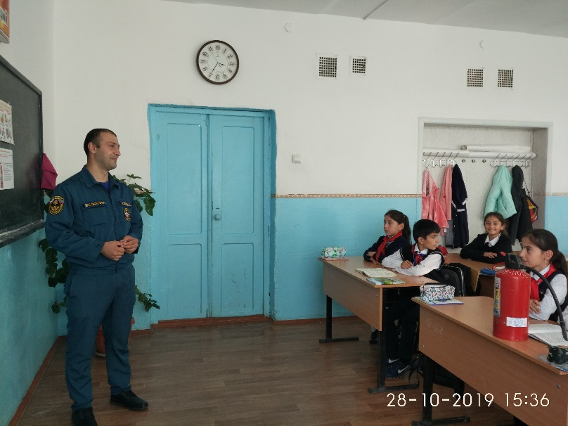

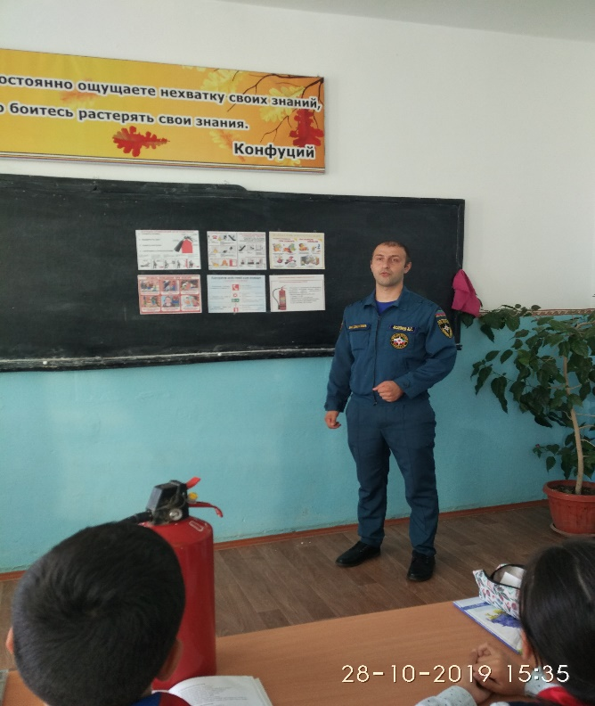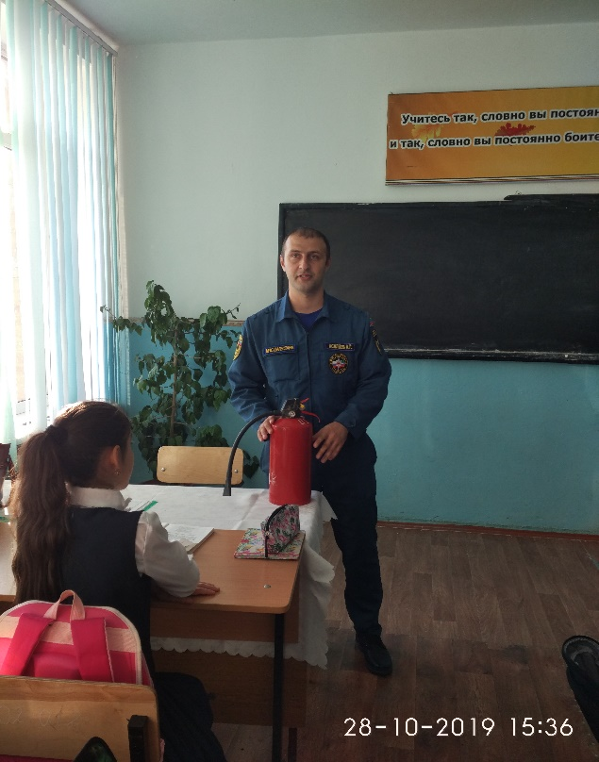
в ходе беседы с учащимися был продемонстрирован огнетушитель

